Лабораторная работа № 3
ОБРАБОТКА ДВУМЕРНЫХ МАССИВОВ В VBA
Цель работы: получить практические навыки по обработке двумерных массивов в MS Excel с помощью VBA; освоить использование элементов управления MS Excel.
Основные положения
Двумерный массив − упорядоченный набор пронумерованных элементов одного типа, которые расположены в несколько строк и столбцов. Обращение к элементу массива происходит путём указания имени массива и двух индексов, заключённых в круглые скобки. Первый индекс указывает на номер строки, а второй – на номер столбца, на пересечении которых находится элемент, например А(2, 3).
VBA сохраняет зарезервированную область памяти для всех элементов в массиве, пока существует переменная типа массив. Такие массивы называются статическими, потому что число элементов в массиве не меняется.
Объявление двумерного статического массива:
Dim Имя_Массива (N, M) As Тип_Элементов
где N и M – целые числа (нумерация элементов в этом случае начинается с нуля). Или:
Dim Имя_Массива (1 To N, 1 To M) As Тип_Элементов
Оператор Option Base позволяет задавать 0 или 1 как начальное число по умолчанию для индексов массива.
Если нужно изменить размер массива при выполнении программы, то можно использовать динамический массив, который может увеличиваться или сжиматься, чтобы вмещать точно необходимое число элементов без напрасного расходования памяти. Динамические массивы создаются с помощью оператора Dim, затем их размер устанавливается с помощью оператора ReDim во время выполнения программы.
Объявление динамического массива:
Dim Имя_Массива ( ) As Тип_Элементов
ReDim Имя_Массива (N, M).
Элементы управления Excel – объекты графического интерфейса (кнопки, переключатели, флажки и др.), которые используются для автоматизации и упрощения работы (Рис. 1).
Добавление элементов управления:
- Открыть рабочий лист MS Excel .
- Перейти на вкладку Разработчик.
- В группе Элементы управления нажать кнопку Вставить.

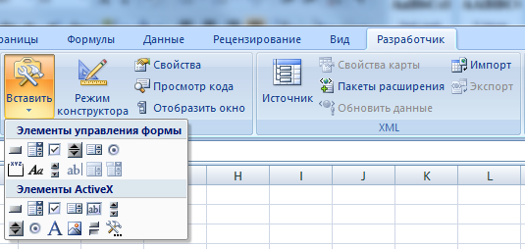
Рис. 1. Элементы управления
Панель управления содержит две категории элементов:
- Элементы управления формы – объекты, входящие в состав самого программного обеспечения MS Excel;
- Элементы ActiveX – надстройки, которые не входят в основную часть программного обеспечения, устанавливаются отдельно и могут поставляться с программами других фирм-производителей программного обеспечения.
Пример 1. Известны данные о количестве часов проката каждой из 5 различных марок легковых автомобилей 3 филиалами фирмы:
Марка  автомобиля | Количество часов проката:
 | Северный  филиал | Центральный филиал | Южный  филиал
… | … | … | …
Необходимо разработать пользовательский интерфейс и составить программу на VBA, с помощью которой будут осуществляться:
- Ввод исходных данных двумерного массива и их вывод в виде таблицы на рабочий лист.
- Определение:
- марки автомобиля, которая по общим часам проката у трёх филиалов больше всего уступает другим маркам;
- среднего количества часов проката одного автомобиля в Центральном филиале, количества марок автомобилей Центрального филиала, для которых количество часов проката не превышало найденного среднего показателя, и марок таких автомобилей.
- Вывод полученных результатов на тот же рабочий лист.

Последовательность выполнения
На первом рабочем листе сформируем таблицу и введём названия пяти марок автомобилей.
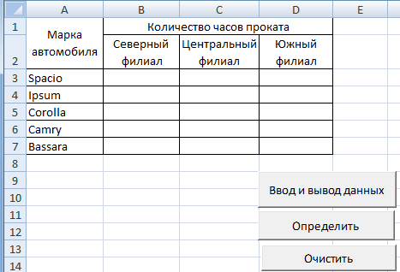
Под таблицей разместим три кнопки CommandButton1, CommandButton2 и CommandButton3 из категории Элементы ActiveX из группы Элементы управления вкладки Разработчик.
Рис. 2. Количество часов проката легковых автомобилей фирмы
Щёлкнув по кнопке Свойства группы Элементы управления установим для каждой кнопки значение свойства Caption: Ввод и вывод данных, Определить, Очистить, соответственно.
Дальнейшее редактирование элементов управления осуществляется в Режиме конструктора.
Значения количества часов проката будем вводить с помощью функции InputBox (см. лаб. работу № 2) и присваивать соответствующим элементам двумерного массива.
Щёлкнем мышью дважды по каждой кнопке и введём в модуле Лист1 программный код обработки события нажатия кнопок:

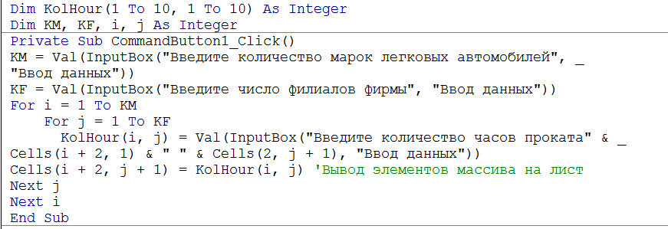
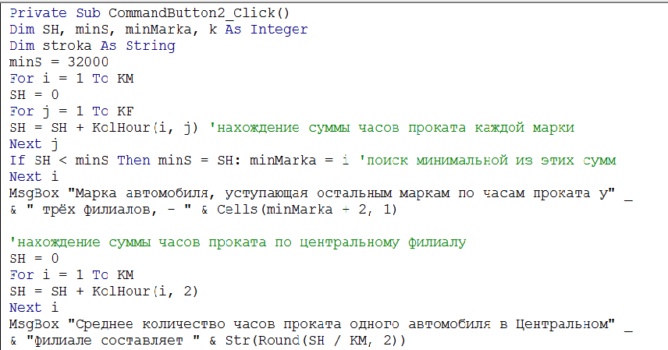
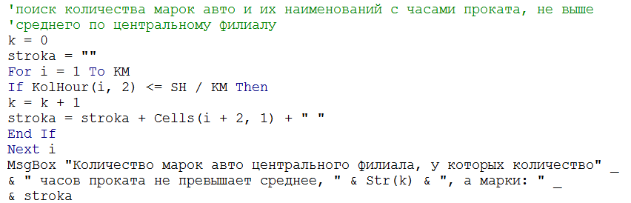
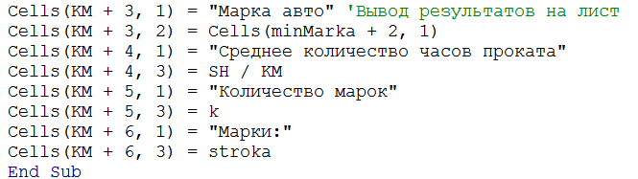
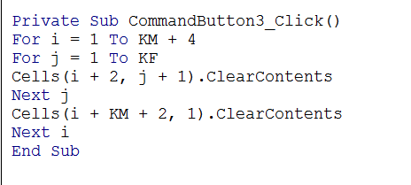
Результаты работы программы:

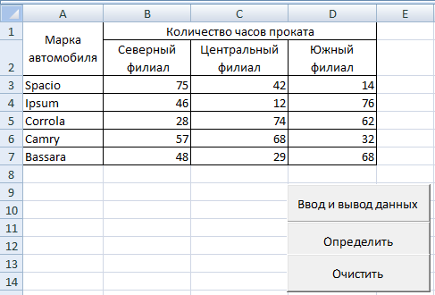
Рис. 3. Результат нажатия кнопки «Ввод и вывод данных»

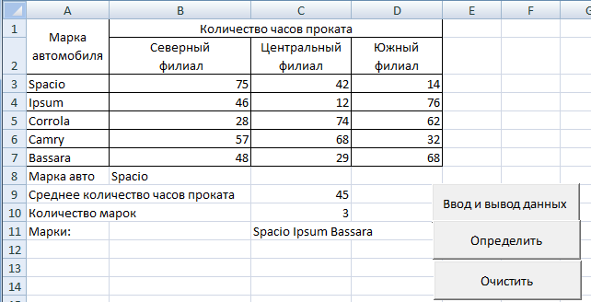
Рис. 4. Результат нажатия кнопки «Определить»

Пример 2. Составить программу на VBA, с помощью которой будут осуществляться:
- Ввод элементов матрицы размерности 3×4 и их вывод в ячейки рабочего листа (с точностью до 2 знаков после запятой)
- Определение наименьшего по модулю элемента каждого столбца матрицы и произведения элементов, значения которых по модулю не превышают 1,5;
- Вывод полученных результатов на тот же рабочий лист.

Последовательность выполнения
Разместим на рабочем листе две кнопки CommandButton1 и CommandButton2 из категории Элементы ActiveX из группы Элементы управления вкладки Разработчик.
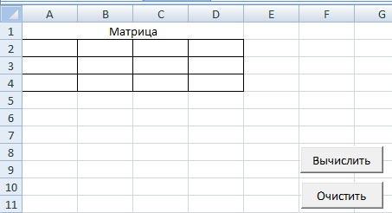
Щёлкнув по кнопке Свойства группы Элементы управления установим для каждой кнопки значение свойства Caption: Вычислить, Определить, соответственно.
Рис. 5. Матрица

Для обработки событий нажатия кнопок введём в модуле «Лист1» следующий программный код:

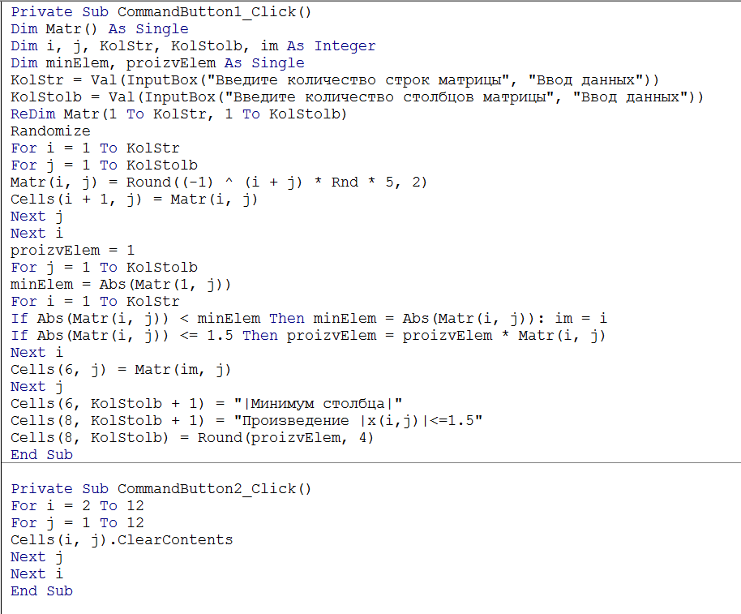

Результат работы программы:
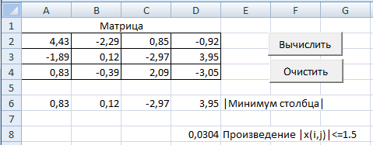

Задания к лабораторной работе 3
Задание 1
В соответствии с вариантом задания (таблица 1) разработать пользовательский интерфейс и составить программу на VBA, с помощью которой будут осуществляться:
- Ввод исходных данных двумерного массива (ввод наименований в ячейки первого столбца таблицы осуществляется вручную, численные данные массива вводятся через функцию InputBox) и их вывод в виде таблицы на рабочий лист.
- Обработка массива (нахождение суммы, количества элементов и т. д. в зависимости от варианта задания) и вывод полученных результатов на тот же рабочий лист.
Таблица 1
№ | Задание
1 | Известны данные о доходе магазина от продажи каждого из 5 наименований кофе за лето:  Название кофе Стоимость  Июнь Июль Август  … … … …  Определить:  - общий доход, полученный от продажи каждого наименования кофе;  - название кофе, от продажи которого получен максимальный доход за три месяца лета и долю (в %) этого дохода в общем доходе, полученном за лето.
2 | Известны данные о количестве часов проката каждого из 5 филиалов фирмы по прокату трёх видов спецтехники:  Название филиала Количество часов проката  Экскаваторы Бульдозеры Эвакуаторы  … … … …  Определить:  - общее количество часов проката по каждому виду спецтехники;  - название филиала, у которого наибольшее количество часов проката из указанных в таблице, и соответствующий ему вид спецтехники.
3 | Известны данные о зарплате 5 сотрудников фирмы за каждый месяц первого квартала:  ФИО сотрудника Зарплата  Январь Февраль Март  … … … …  Определить:  - общую зарплату всех сотрудников за каждый месяц;  - среднюю зарплату сотрудников фирмы, полученную за первый месяц квартала, число и фамилии сотрудников, у которых зарплата за первый месяц квартала превысила найденный средний показатель.
4 | Известны данные о количестве жильцов, проживающих в каждой из 3 квартир 5-этажного дома:  Номер этажа Число жильцов  Первая квартира Вторая квартира Третья квартира  … … … …  Определить:  - для каждого этажа – квартиру, в которой проживает наибольшее число жильцов;  - сколько в среднем проживает человек в одной квартире и количество квартир, в которых число проживающих человек меньше найденного среднего показателя.
5 | Известны данные о доходах каждого из 5 магазинов фирмы за последние 3 года:  Название магазина Доход  2010 2011 2012  … … … …  Определить:  - название магазина, который получил максимальный доход из указанного в таблице, и год, за который данный магазин его получил;  - для каждого магазина – год, за который этот магазин получил минимальный доход.
6 | Известны данные о командировочных расходах 5 отделов предприятия за 3 квартала текущего года:  Название отдела Командировочные расходы  1-ый квартал 2-ой квартал 3-ий квартал  … … … …  Определить:  - общую сумму командировочных расходов каждого отдела предприятия за 3 квартала;  - название отдела, у которого наименьшие командировочные расходы за 3 квартала.
7 | Известны данные о количестве дней проката каждого из 5 видов туристического снаряжения 3 филиалами фирмы:  Название снаряжения Количество дней проката  Филиал 1 Филиал 2 Филиал 3  … … … …  Определить:  - общее количество дней проката туристического снаряжения фирмы;  - название филиала, имеющего наибольшее количество дней проката, и сколько процентов найденное наибольшее количество дней проката составляет по отношению к суммарному количеству дней проката по всей фирме.
8 | Известны данные о количестве студентов, обучающихся на каждом из 5 курсов 3 институтов университета:  Курс Количество студентов  Автодорожный институт Лесотехнический институт Институт транспорта  … … … …  Определить:  - общее количество студентов, обучающихся в трёх институтах университета;  - курс, на котором обучается меньше всего студентов и их количество, и сколько процентов составляет это количество относительно общего числа студентов университета.
9 | Известны данные о доходе магазина от продажи каждого из 5 наименований чая за осень:  Название чая Стоимость  Сентябрь Октябрь Ноябрь  … … … …  Определить:  - общий доход магазина, полученный от продажи чая за осень;  - средний размер дохода, полученного магазином за октябрь от продажи одного вида чая, количество видов чая, доход от продажи которых в октябре превысил найденный средний показатель, и название этих видов чая.
10 | Известны данные о доходах каждого из 5 филиалов фирмы за первые 3 квартала текущего года:  Название филиала Доход  1-ый квартал 2-ой квартал 3-ий квартал  … … … …  Определить:  - квартал, в котором фирма получила минимальный общий доход;  - средний размер дохода, полученного фирмой за третий квартал; количество и название филиалов, принёсших за данный квартал доход, не превышающий найденного среднего показателя.
11 | Известны данные о доходах от продажи 5 наименований валют 3 отделениями банка:  Наименование валюты Доход  Восточное отделение Центральное отделение Западное отделение  … … … …  Определить:  - общий доход, полученный банком от продажи валют;  - наименование валюты, от продажи которой был получен наибольший доход из указанного в таблице, и каким отделением банка он был получен.
12 | Известны данные о доходе магазина от продажи каждого из 5 наименований сока за три весенних месяца:  Название сока Стоимость  Март Апрель Май  … … … …  Определить:  - общий доход магазина, полученный за каждый месяц;  - месяц, в котором был получен минимальный доход от продажи соков.
13 | Известны данные о количестве книг, поступивших в каждый из 5 отделов библиотеки за последние 3 года:  Название отдела Количество книг  2010 2011 2012  … … … …  Определить:  - общее количество книг, поступивших в каждый из отделов библиотеки за 3 года;  - название отдела и соответствующий год, в который поступило наибольшее количество книг в течение каждого из трёх годов.
14 | Известны данные о доходах каждого из 5 филиалов туристической компании за 3 летних месяца:  Название филиала Доход  Июнь Июль Август  … … … …  Определить: 1) общий доход, полученный туристической компанией за лето; 2) название филиала, который получил наибольший общий доход за лето, и долю (в %) этого дохода в суммарном доходе туристической компании, полученном за лето.
15 | Известны данные об итогах сдачи студентами экзаменов по 5 дисциплинам:  Название дисциплины Количество студентов, сдавших на оценку  «отлично» «хорошо» «удовлетворительно»  … … … …  Определить:  - название дисциплины, экзамен по которой сдало наименьшее количество студентов;  - для каждой дисциплины – самую распространённую оценку, которую получили студенты.
Задание 2
В соответствии с вариантом задания (таблица 2) составить программу на на VBA, с помощью которой осуществляется:

- ввод элементов матрицы размерности 3×4, осуществляемы с помощью генератора случайных чисел (значения элементов матрицы должны быть вещественными числами, не превышающими по абсолютной величине 5), и их вывод в ячейки рабочего листа (с точностью до 2 знаков после запятой);
- обработка элементов матрицы (нахождение суммы, количества элементов и т. п. в зависимости от варианта задания) и вывод её результатов на тот же рабочий лист.

Таблица 2
№ | Задание
1 | Определить среднее геометрическое каждого столбца матрицы и максимальный по модулю элемент матрицы.
2 | Для каждого столбца матрицы найти наименьший элемент, а также количество неотрицательных элементов всей матрицы.
3 | Определить количество и сумму отрицательных элементов каждого столбца матрицы.
4 | Для каждого столбца матрицы найти произведение максимального по значению и минимального по модулю элементов соответствующего столбца.
5 | Определить количество и сумму отрицательных элементов каждой строки матрицы.
6 | Определить наибольший по модулю элемент матрицы, номер строки и столбца, на пересечении которых он расположен.
7 | Определить модуль произведения элементов каждого столбца матрицы и количество положительных элементов матрицы.
9 | Для каждого строки матрицы найти сумму максимального и минимального элементов соответствующей строки.
10 | Определить наименьший по модулю элемент матрицы и получить новую матрицу путём замены на нулевые всех элементов строки и столбца, на пересечении которых расположен элемент с наименьшим по модулю значением.
11 | Получить новую матрицу путём умножения элементов каждой строки исходной матрицы на наименьший по значению элемент соответствующей строки.
12 | Определить среднее геометрическое каждой строки матрицы и количество элементов матрицы, значения которых по модулю больше 2 .
13 | Получить новую матрицу путём умножения элементов каждого столбца исходной матрицы на наименьший по модулю элемент соответствующего столбца.
14 | Получить новую матрицу путём прибавления к элементам каждого столбца исходной матрицы наименьшего по значению элемента соответствующего столбца.
15 | Определить количество и произведение элементов матрицы, значения которых по модулю не превышают 2.

